**Prüfung additiv gefertigter Bauteile für die Raumfahrtindustrie**

**Fotos**

**Video**

**Englische Version**

**Auf einen Blick:**

* Prüfung additiv gefertigter Hochleistungsstrukturen für

die Raumfahrt

* Zug-, Druck-, Schub- und Lochaufweitungsprüfungen

bis zu -269 °C



**Zwick Roell, Januar 2018. Für die Raumfahrt werden zunehmend additive Fertigungsverfahren interessant. Der 3D-Metalldruck, z.B. nach der Methode des selektiven Laserschmelzens, lässt Konstrukteuren gestalterische Freiheiten wie kaum ein anderes Fertigungsverfahren. Dabei bleibt es gerade bei geringen Stückzahlen kosteneffizient. Zur Prüfung additiv gefertigter Hochleistungsstrukturen aus Aluminium und Titan bei Temperaturen bis zu ‑269 °C setzt man bei KRP Mechatec in München eine Prüfmaschine von Zwick Roell ein.**

In der Luft- und Raumfahrt eingesetzte Materialien müssen höchsten Belastungen standhalten:   
So wird z.B. bei Trägerraketen in der Raumfahrt flüssiger Wasserstoff (-253 °C, bzw. 20 K) als Treibstoff verwendet. Dessen Tanks werden während des Starts bei diesen tiefen Temperaturen sehr hohen Belastungen ausgesetzt. Um das Leichtbaupotential der additiven Fertigung auch für solche Anwendungen zu überprüfen, untersucht KRP Mechatec mit Sitz in Garching bei München 3D-gedruckte Strukturen in einem speziellen Versuchsprogramm. Mittels einer um eine spezielle Vorrichtung ergänzten AllroundLine Z250SW Prüfmaschine von Zwick Roell werden die gedruckten Aluminium- und Titanproben in einem Kryostat geprüft. Mit Hilfe von flüssigem Stickstoff (-196 °C) oder flüssigem Helium (-269 °C) werden Proben und auch der Aufbau abgekühlt, um Zug-, Druck-, Schub- und Lochaufweitungsprüfungen unter extremen Minustemperaturen durchzuführen. Die gewonnenen Daten helfen dabei zukünftige Entwicklungen auf dem Feld 3D‑gedruckter Strukturen für extreme Bedingungen voranzutreiben.

Neben dem guten Support durch Zwick Roell bei der Durchführung spezieller Testaufgaben, war insbesondere die Flexibilität der Prüfmaschine und der zugehörigen Software beim Einsatz im Forschungs- und Entwicklungsumfeld für KRP Mechatec wichtig.

**Kontakt Zwick Roell Kontakt PR-Agentur**

Zwick GmbH & Co. KG awikom gmbh

Wolfgang Mörsch Verena Hladik, Dr. Peter Stipp

August-Nagel-Str. 11 Friedhofstraße 103

89079 Ulm 64625 Bensheim

Tel: +49 (0) 7305-10-763 Tel: +49 (0) 6251-17550-10

wolfgang.moersch@zwick.de peter.stipp@awikom.de

www.zwick.de www.awikom.de

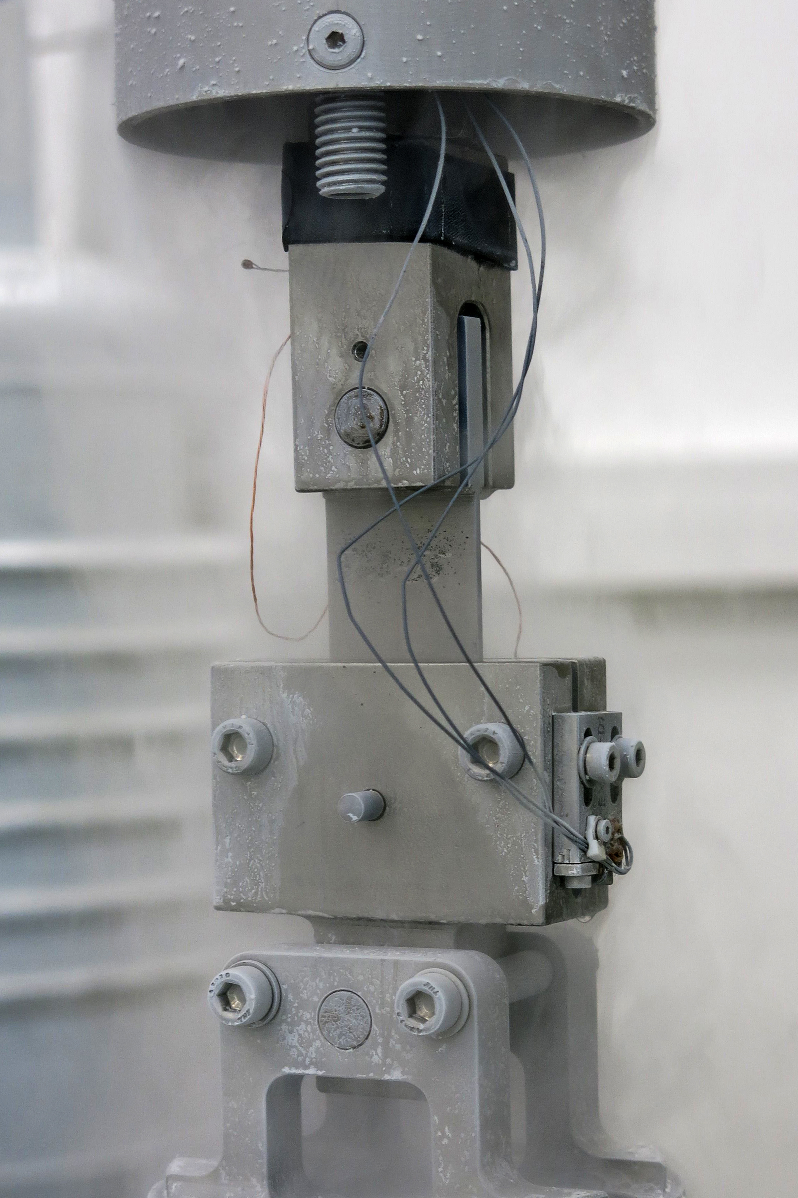 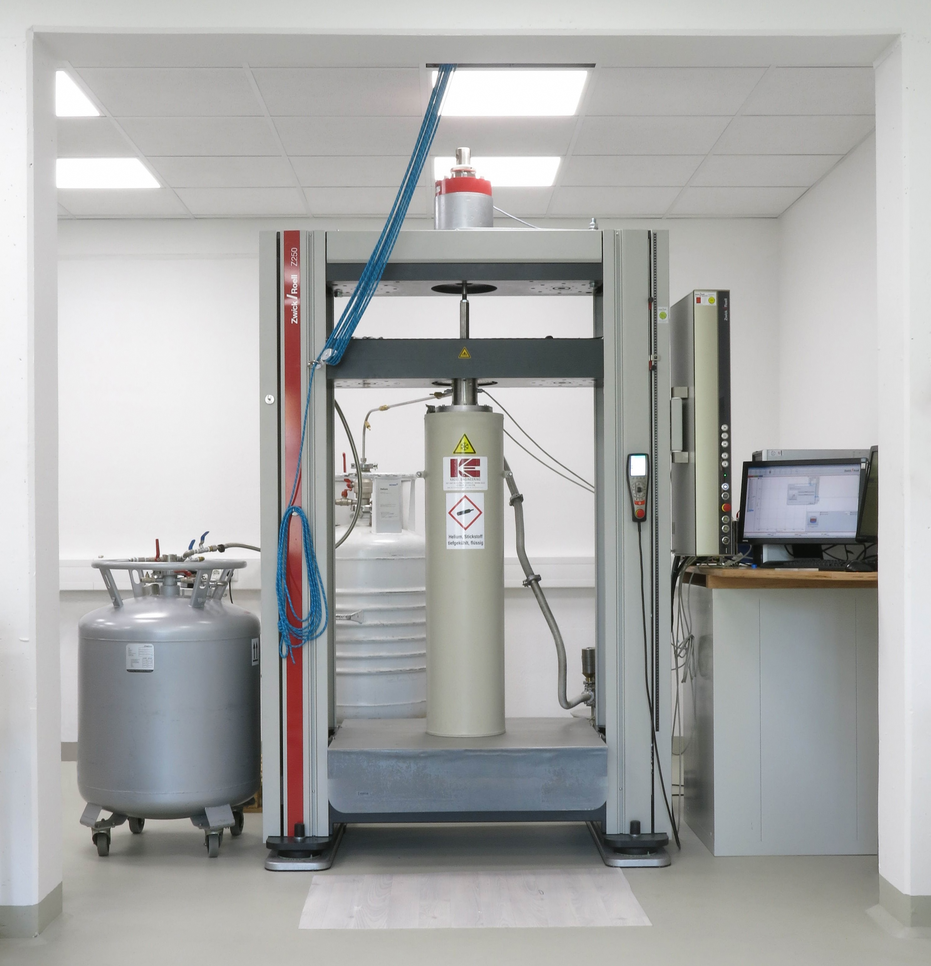

gekühlte Probe, eingespannt Zwick Roell AllroundLine Z250ZW mit Kryostat

Über die Zwick Roell Gruppe

Kunden der Zwick Roell Gruppe profitieren von über 160 Jahren Erfahrung in der Material- und Bauteilprüfung. Zwick ist weltweit führend in der statischen Prüfung und verzeichnet ein signifikantes Wachstum bei Betriebsfestigkeitsprüfsystemen. In Zahlen ausgedrückt: Im Geschäftsjahr 2016 erzielte das Unternehmen einen Umsatz von 210 Mio. EUR. Zur Firmengruppe Zwick Roell gehören mehr als 1.450 Mitarbeiter und Produktionsstandorte in Deutschland (Ulm, Bickenbach), Großbritannien (Stourbridge) und Österreich (Fürstenfeld). Das Unternehmen verfügt über weitere Niederlassungen in Frankreich, Großbritannien, Spanien, USA, Mexiko, Brasilien, Singapur und China, sowie weltweite Vertretungen in 56 Ländern. Weitere Informationen auf www.zwick.de

**Text und druckfähiges Bildmaterial unter pr.awikom.de/zwick**